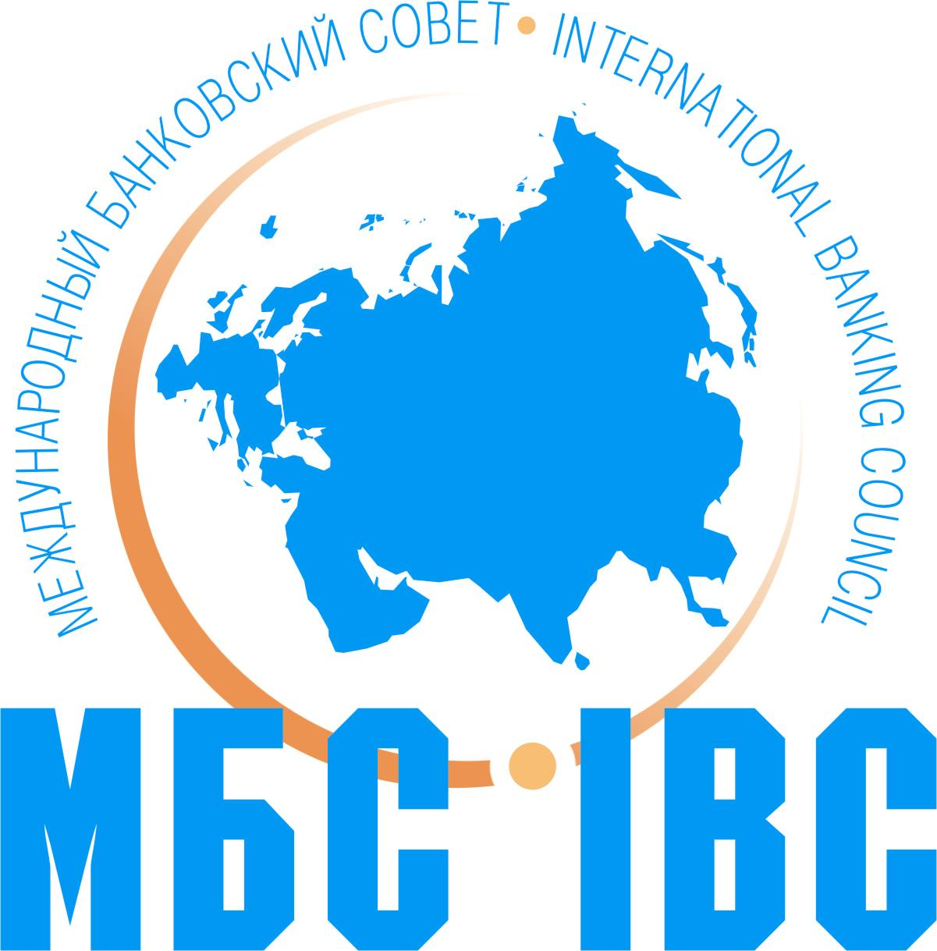 | 

РЕГИСТРАЦИОННАЯ ФОРМА
Участника заседания Международного Банковского Совета
«Приоритетные направления цифровой трансформации банковского сектора»
21 – 24 октября 2019 г.
Фамилия, имя, отчество
Организация
Должность
Адрес
Городской телефон
Мобильный телефон
Факс
e-mail
Дата прибытия
Наименование аэропорта вылета, рейс №
Дата отъезда
Наименование аэропорта прибытия,
рейс №
Контактное лицо
Телефон, e-mail контактного лица

Наименование мероприятия | Приму участие
Прием от имени Ассоциации белорусских банков, 21 октября
Двусторонние встречи членов МБС и руководителей IT-компаний, 22 октября
Торжественный ужин, посвященный открытию XVI Международного форума по банковским информационным технологиям «БАНКИТʼ2019», 22 октября
Посещение Парка высоких технологий, 23 октября
Экскурсия по Музейному комплексу старинных народных ремесел и технологий «Дудутки», 23 октября
Ужин, 23 октября
Пожалуйста, направьте заполненную форму в Ассоциацию белорусских банков до 16 сентября 2019 г. по e-mail: povarich@abbanks.by и в копии по e-mail: cms@asros.ru

Контактная информация:
Кучинский Александр Васильевич,
Председатель Ассоциации белорусских банков,
+375 17 393 02 79 (городской), +375 296 49 90 43 (мобильный), e-mail: law@abbanks.by
Поварич Наталия Георгиевна,
помощник Председателя Ассоциации белорусских банков,
+375 17 393 02 97(городской), +375 44 784 06 68 (мобильный), e-mail: povarich@abbanks.by
Порскова Светлана Георгиевна,
начальник Управления международных отношений Ассоциации Россия,
+7 495 785 29 90 (городской, вн. 120), +7 903 967 77 88 (мобильный), e-mail: cms@asros.ru

Информируем участников заседания о том, что стоимость проживания в Президент-Отеле установлена со скидкой для участников заседания МБС, а трансфер из Национального аэропорта и обратно можно заказать как через отель, так и непосредственно в аэропорту, в офисе, расположенном в зоне прибытия.

